Методическое пособие
на тему «Самостоятельное изучение понятия Прошедшего простого времени в условиях дистанционного обучения в 4м классе с применением цифровых технологий»

Автор работы:
Овчинникова Ольга Александровна,
учитель английского языка
высшей квалификационной категории
МАОУ СОШ №2

2021 год
Урок 1
- Hello! Мы с вами начали изучать прошедшее время. Чтобы проверить, насколько вы ориентируетесь в новой теме, пройдите небольшой тест.
- С какой частью речи мы работаем, когда работаем с временами:
- Имя прилагательное,
- Имя существительное,
- Глагол.
- На какие 2 группы делятся все английские глаголы:
A – правильные и неправильные глаголы,
B – настоящие и прошедшие глаголы,
C – простые и сложные глаголы.
- Как образуют форму прошедшего времени правильные глаголы:
A – прошедшее время каждого правильного глагола можно найти во второй колонке таблицы правильных глаголов,
B - прошедшее время каждого правильного глагола образуется при помощи окончания –ed,
С – прошедшее время каждого правильного глагола такое же как и настоящее время.
- Как образуют форму прошедшего времени неправильные глаголы:
A - прошедшее время каждого неправильного глагола можно найти во второй колонке таблицы неправильных глаголов,
В - прошедшее время каждого неправильного глагола образуется при помощи окончания –ed,
С - прошедшее время каждого неправильного глагола такое же как и настоящее время.
ПРОВЕРЬТЕ СВОИ ОТВЕТЫ в конце урока
- Посмотрите на глаголы и обведите (или выпишите) только НЕПРАВИЛЬНЫЕ глаголы. При выполнении задания требуется работа с таблицей неправильных глаголов (ссылка на таблицу https://gdzking.ru/img/gdz/5-class/english/spotlight/irregular_verbs.jpg )
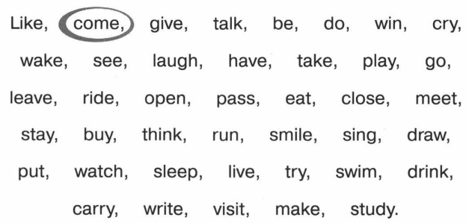
- Пройдите по ссылке и повторите образование неправильных глаголов (по учебнику стр 110 упр 1, требуется регистрация с электронной вашей почтой или почтой родителей) https://quizlet.com/_8910kj?x=1qqt&i=2r8rvw
- Обратим наше внимание на правильные глаголы и их написание в прошедшем времени. Напоминаю, что к правильным глаголам достаточно добавить окончание –ed. Существуют несколько правил при добавлении этого окончания, возможно, вы их где-то уже заметили.
- У некоторых правильных глаголов последний согласный удваивается
Stop – stopped, _____________________________________________
- Если правильный глагол заканчивается на букву Yy, а перед ней стоит согласный, то Yy меняется на i.
Try – tried, _________________________________________________
- Если правильный глагол заканчивается на букву e, то мы ее не удваиваем, добавляя окончание – ed
Dance – danced, ________________________________________
- Никаких изменений не происходит
Climb – climbed, ___________________________________
- Домашнее задание: Просмотрите видео-урок про правильные глаголы, прикрепленный к документу. Добавьте в каждый пункт в упр.3 еще 1-2 своих примера из видео-урока.
Урок 2
1. Hello! Повторим основные моменты:
- чтобы образовать прошедшее время в англ.яз., мы должны поработать с глаголом;
- если глагол правильный, добавляем к нему окончание –ed, но помним при этом некоторые правила добавления окончания (stop-stopped, dance- danced, try - tried);
- если глагол неправильный, смотрим в таблицу неправильных глаголов, второй столбик.
- Просмотрите прикрепленное к уроку видео про правильные глаголы.
- Распределите глаголы по столбикам, образуйте прошедшее время: watch, drink, give, cry, play, sing, buy, draw, like, clap.
Правильные глаголы |  | Неправильные глаголы
Настоящее время | Прошедшее время | Настоящее время | Прошедшее время
Love - любить | Loved- любил | Run - бегать | Ran - бежал

- Выучим еще несколько неправильных глаголов (все неправильные глаголы лучше записать в словарик). Вы их найдете в учебнике на стр.112
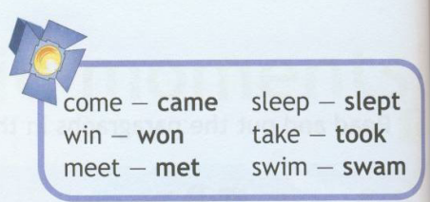
Зайдите в любой переводчик (https://translate.google.ru/?hl=ru&tab=rT&sl=en&tl=ru&op=translate , https://translate.yandex.ru/?utm_source=main_stripe_big ), послушайте, как звучат эти глаголы, запишите их в словарик с переводом.
- Разгадайте кроссворд.
 |  |  |  |  |  | ²
 |  |  | ¹
 |  |  |  |  | ⁵ |  | ⁷ |  |  |  |  | 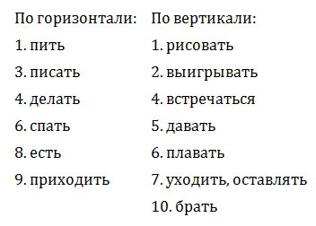
 |  |  | ³
 |  | ⁴
 |  |  |  |  |  |  | ⁸ |  | ¹⁰
⁶
 |  |  |  |  |  | ⁹
- Вернитесь на стр. 112, выполните письменно упр.1 (Уберите наклонные линии, поставив глаголы в прошедшее время). Пользуйтесь таблицей неправильных глаголов
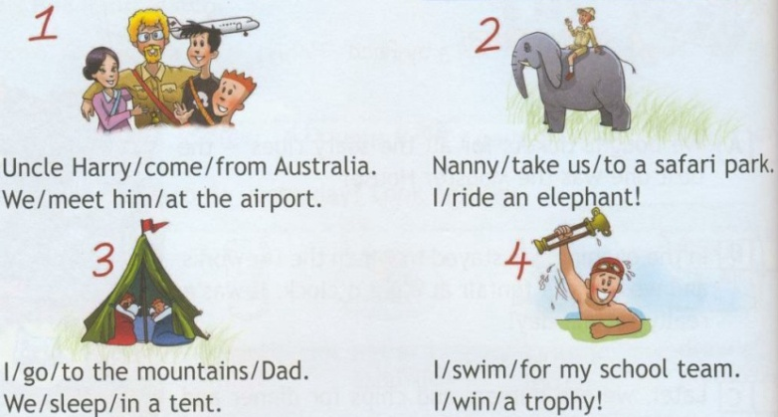
- Домашнее задание: Распечатайте карточки, разрежьте по линиям и поиграйте (1 вариант – восстановить таблицу, 2 вариант – соотнести настоящее время и перевод, 3 вариант – соотнести настоящее и прошедшее время, 4 вариант – соотнести картинку и перевод и т.д.). Если нет возможности распечатать, то можно нарисовать свои карточки!
 | drink | drank | пить
 | write | wrote | писать
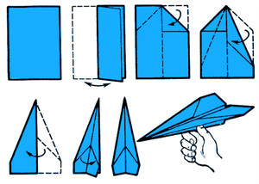 | make | made | делать
 | sleep | slept | спать
 | eat | ate | есть
 | come | came | приходить
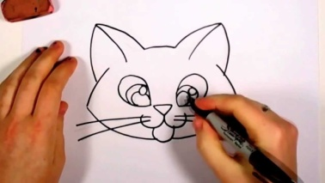 | draw | drew | рисовать
 | win | won | выигрывать
 | meet | met | встречаться
 | give | gave | давать
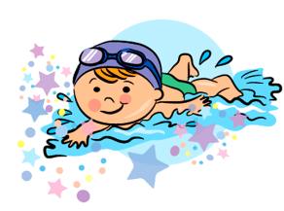 | swim | swam | плавать
 | leave | left | уходить, оставлять
 | take | took | брать
 | buy | bought | покупать
 | sing | sang | петь
Урок 3
1. Hello! Начнем с того, что мы уже знаем, а именно:
- чтобы образовать прошедшее время, необходимо выяснить, глагол правильный или неправильный;
- если глагол правильный, добавляем к нему окончание –ed, но помним при этом некоторые правила добавления окончания (stop-stopped, dance- danced, try - tried)
- если глагол неправильный, смотрим в таблицу неправильных глаголов, второй столбик. (ссылка на таблицу https://gdzking.ru/img/gdz/5-class/english/spotlight/irregular_verbs.jpg )
- Вспомните все неправильные глаголы, с которыми мы уже знакомы. Убедитесь, что все они записаны в словарик. Посмотрите на таблицу и запишите правильный шифр для каждого глагола. Пример выделен желтым цветом.
 | Неправильный  глагол | Прошедшее время | Перевод | Шифр
1 | A - drink | A - Gave | A - Рисовать | AEG
2 | B - write | B - Ate | B - Давать
3 | C - make | C - Came | C - Есть
4 | D - sleep | D - Bought | D - Брать
5 | E - eat | E - Drank | E - Уходить, оставлять
6 | F - come | F - Left | F - Плавать
7 | G - draw | G - Swam | G - Пить
8 | H - win | H - Wrote | H - Петь
9 | I - meet | I - Sang | I - Писать
10 | J - give | J - Made | J - Покупать
11 | K - swim | K - Took | K - Делать
12 | L - leave | L - Drew | L - Встречаться
13 | M - take | M - Won | M - Выигрывать
14 | N - buy | N - Slept | N - Спать
15 | O - sing | O - Met | O - Приходить

- В предложениях ниже есть 4 новых неправильных глагола. Я их вам не скажу, найдите их самостоятельно при помощи таблицы неправильных глаголов и подчеркните их в предложениях. Перепишите предложения, поменяв настоящее время на прошедшее.
1) My sisters have a computer.
- My friends go to bed at 10 o’clock.
- I see my friends every day.
- My family ride a bike every summer.

ЗАПИШИТЕ НОВЫЕ НЕПРАВИЛЬНЫЕ ГЛАГОЛЫ В СЛОВАРИК.
- Переведите предложения с русского на английский:
- Мы ходили в кино вчера.
- Я видел зеленую собаку!
- Мои друзья катались на велосипеде вчера.
- У них было много времени. (Начините предложение со слова They, используйте глагол «иметь»)
- Обратим наше внимание на правильные глаголы. Что у них общего? Правильно, окончание –ed. У них есть еще один секрет. Просмотрите видео, прикрепленное к уроку и перемотайте до 5:25. Посмотрите до 7:12
- Надеюсь, вы поняли, о чем идет речь. Если у вас все еще затруднения с этим правилом, давайте разберемся вместе. Итак,
ШАГ 1 – берем правильный глагол в настоящем времени (без окончания -ed)
ШАГ 2 – обращаем внимание на его последнюю букву.
ШАГ 3 – выбор правильного чтения окончания
- если последняя буква звонкий согласный, то и окончание –ed читается звонко [d] (play, y – звонкий, слово читается [pleid])
- если последняя буква глухой согласный, то и окончание читается глухо [t] (finish, sh – глухой, слово читается [finiʃt])
- если слово заканчивается на t или d, то окончание читается [id] (start, заканчивается на t, поэтому слово читается [sta:tid])
Просмотрите видео про правила чтения окончания –ed, прикрепленное к уроку.
- Приступим к практике. Заполните ячейки серого цвета правильными глаголами, дописав окончание -ed (помните правила добавления окончания).
Climb, walk, visit, play, jump, study, listen, laugh, paint, serve, watch, skate
[t] | [d] | [id]
- Проверьте себя, загляните в учебник на стр. 93 упр.4.
- Домашнее задание: Дополните белые ячейки правильными глаголами в прошедшем времени, данными в задании к упр.4 в учебнике.

Урок 4
Hello! Это занятие будет занятием – повторением всего того, что мы с вами узнали о прошедшем времени.
- Для начала повторим неправильные глаголы. Мы знаем 19 неправильных глаголов! Убедитесь, что они записаны в ваших словариках. В этом задании спрятаны только 15 неправильных глаголов в прошедшем времени. Найди их все.
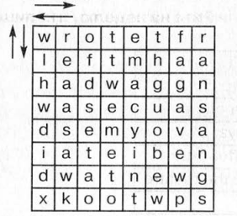
- Теперь поищем правильные глаголы. Я нашла 16, а вы?
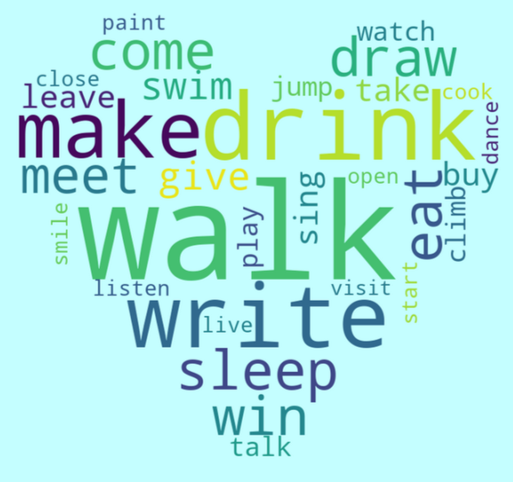
- Напишите прошедшее время найденных правильных глаголов, помните правила! Прочитайте правильные глаголы, произнося окончание правильно, помните правила чтения! Проверьте себя, пройдите по ссылке https://translate.yandex.ru/?lang=en-ru&text=walked%2C%20watched%2C%20jumped%2C%20talked%2C%20played%2C%20climbed%2C%20painted%2C%20cooked%2C%20listened%2C%20started%2C%20closed%2C%20opened%2C%20smiled%2C%20lived%2C%20danced%2C%20visited
- Послушайте песню, прикрепленную к уроку. Найдите текст песни в учебнике на стр. 96 упр. 2. Послушайте песню еще раз и заполните таблицу
 | Animals | Правильные глаголы в прошедшем времени | Правильные глаголы в настоящем времени | Перевод правильных глаголов
1 | mouse | studied | study | учить
2
3
4

- Возьмите животных из предыдущего задания и составьте с ними предложения, взяв любые неправильные глаголы.
ПРИМЕР: 1) A mouse had a friend. (У мышки был друг.)
2)
3)
4)
- Домашнее задание: Поиграйте в игру http://www.superteachertools.us/jeopardyx/jeopardy-review-game-live.php?gamefile=2657583&playid=4533468#question19

Урок 5
- Hello! На прошлом уроке мы все внимание уделили правильным глаголам, в этом уроке мы вспомним все неправильные глаголы, которые должны быть записаны в ваших словарика. Проверим?
Настоящее время  (1ая форма) | Прошедшее время  (2ая форма) | Перевод
go | went | Ходить
ride | rode | Кататься (на велосипеде)
see | saw | Видеть
have | had | Иметь
come | came | Приходить
win | won | Выигрывать
meet | met | Встречаться, знакомиться
sleep | slept | Спать
take | took | Брать
swim | swam | Плавать
draw | drew | Рисовать
make | made | Делать
eat | ate | Есть
drink | drank | Пить
sing | sang | Петь
leave | left | Оставлять, уходить
write | wrote | Писать
buy | bought | Покупать
give | gave | Давать

- Надеюсь, вы понимаете, что все эти глаголы нам надо знать и правильно произносить. Посмотрите видео, в котором учитель из Великобритании показывает способ для запоминания английских неправильных глаголов Наверное, вы заметили, что у учителя на доске написаны 3 формы неправильных глаголов, а может и в ваших таблицах их тоже три. Да, так и есть, но нам пока нужны будут только 1ый и 2ой столбики таблицы.
- Как вам идея читать глаголы под биты? В первом аудио к уроку, я прочитаю все наши неправильные глаголы, чтобы вы повторили их правильно. Во втором аудио я попробовала читать под биты. Аудио №3 – это аудиофайл с битами. Прослушайте, как можно прочитать наши глаголы в стиле рэп.
- Вашим домашним заданием будет прислать мне аудиозапись чтения неправильных глаголов из таблицы. Попробуйте почувствовать себя рэперами и прочитать под аудио №3. Можете найти в интернете свои биты и почитать под них. Если не получается, то пусть будет просто запись вашего чтения.

Список использованных источников
- Информационный канал www.youtube.com (поиск и скачивание необходимых видео-уроков, песни, коротких обучающих видео);
- Таблица неправильных глаголов. Режим доступа: https://gdzking.ru/img/gdz/5-class/english/spotlight/irregular_verbs.jpg ;
- Образовательный сайт для запоминания слов www.quizlet.com;
- Сайт по созданию кроссвордов. Режим доступа: https://biouroki.ru/workshop/crossgen.html;
- Создание облака слов онлайн. Режим доступа: https://xn--80abe5adcqeb2a.xn--p1ai/;
- Онлайн переводчик для прослушивания произношения слов. Режим доступа: https://translate.google.ru/?hl=ru&tab=wT ;
- УМК «Spotlight -4»

